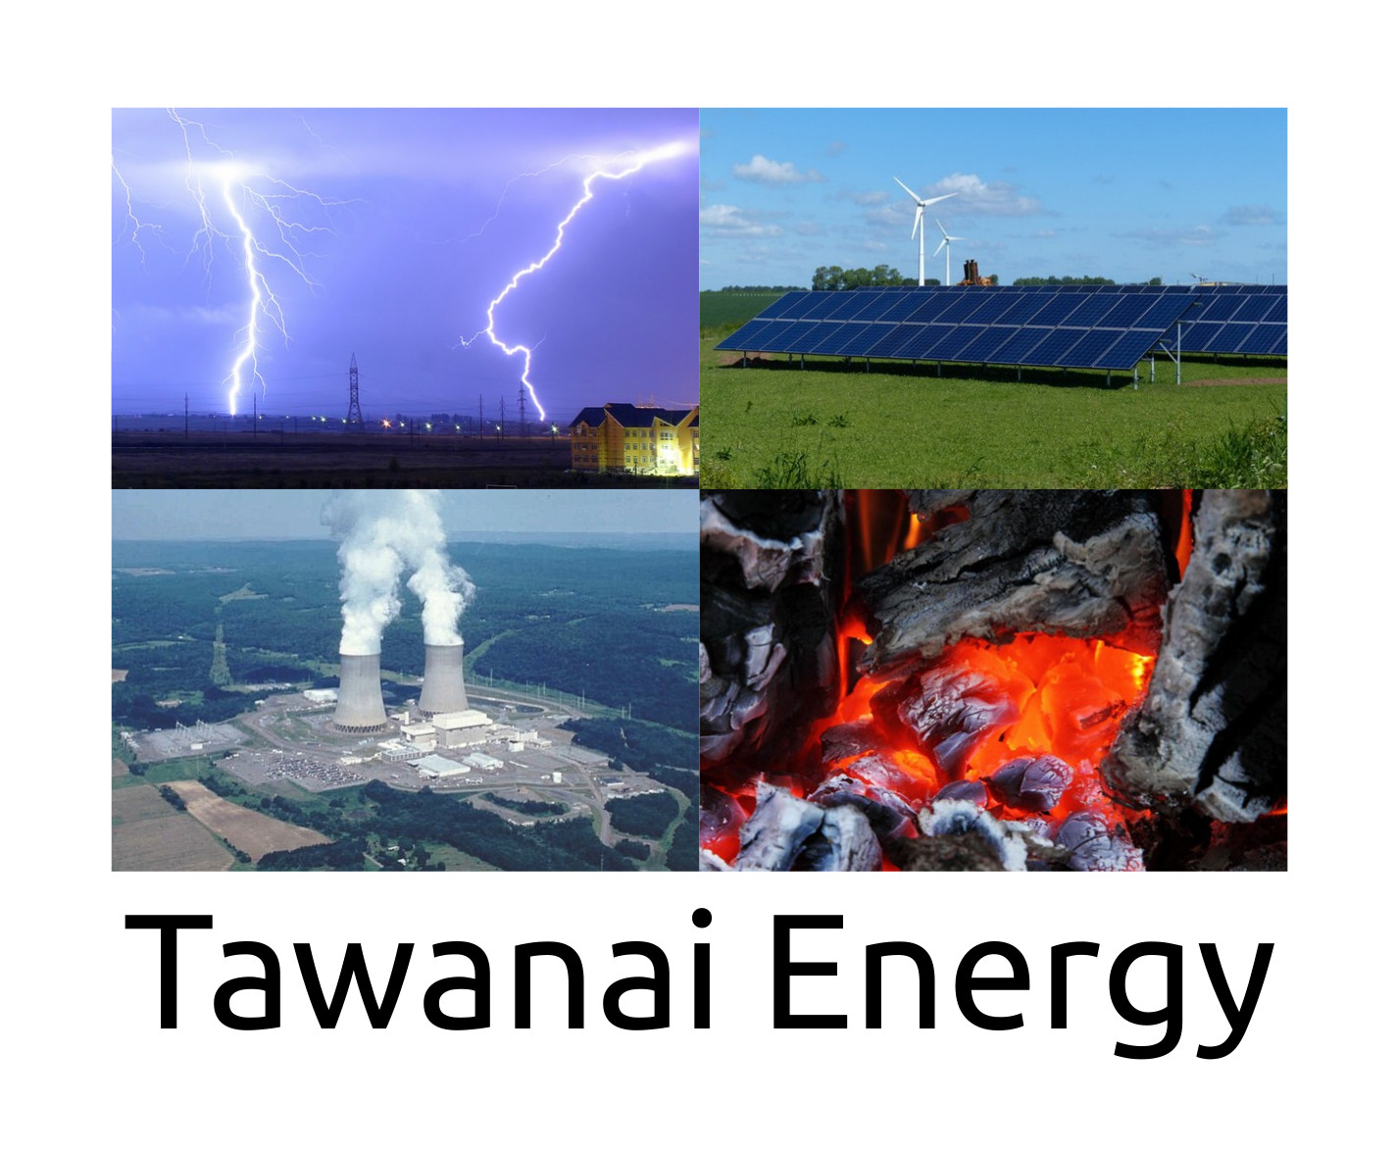
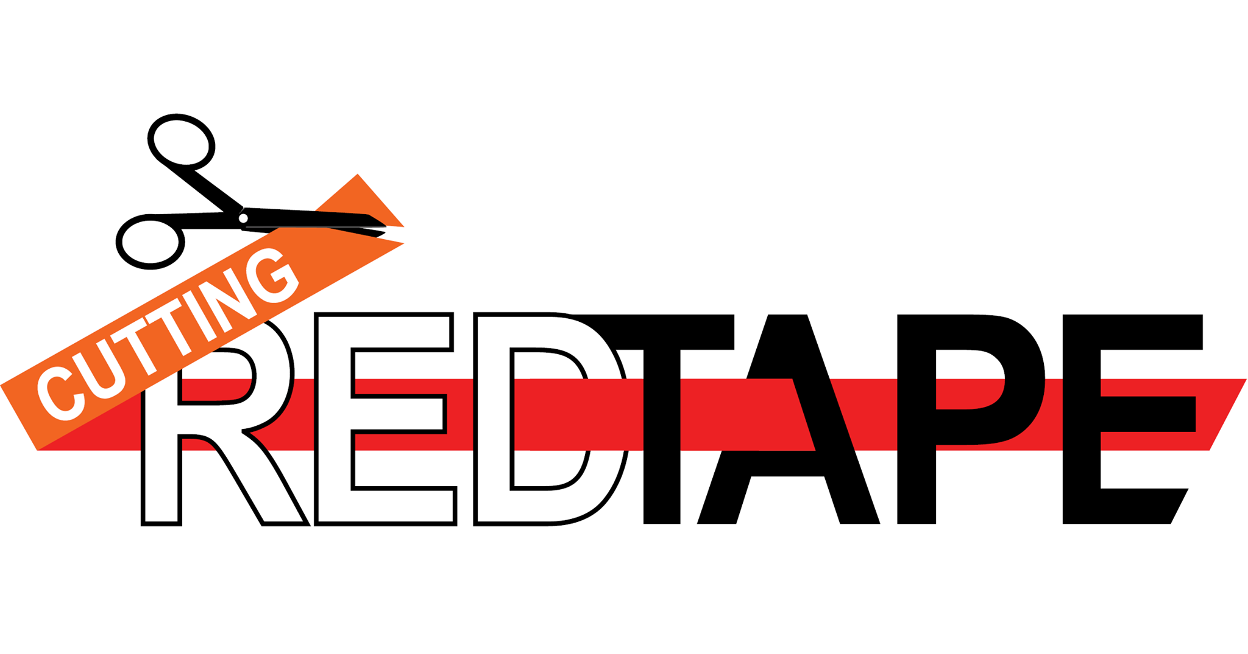


کیا آپ کی الیکٹرک واپڈا اور نیپرا جیسی کمپنیوں سے تنگ آ چکے ہیں ؟
ان کی بیکار قیمتیں
اور ایسی حرکتیں جو لوگوں کو پاگل بناتی ہیں۔
ہمارے پاس آپ کے لیے ایک حل ہے۔
آف گرڈ سولر

خصوصیات
مکمل طور پر آف گرڈ حل دستیاب ہے۔
تمام نیٹ میٹرنگ یا کاغذی کام یا ریڈ ٹیپ کے مسائل سے پرہیز کریں۔
افادیت کے نرخوں سے کوئی نمٹنا نہیں۔
اگر آپ چاہیں تو آپ بعد میں کسی بھی وقت نیٹ میٹرنگ شامل کر سکتے ہیں۔
آپ کی ضروریات پر مبنی اپنی مرضی کے مطابق ڈیزائن کردہ حل۔
ضروریات کی بنیاد پر ROI کا تجزیہ کیا گیا۔
تشخیص، تجزیہ اور ڈیزائن کے لیے مناسب نرخ۔
حصوں اور آلات کے لیے ناقابل شکست نرخ۔
آف گرڈ، یو پی ایس، جنریٹر کے لیے شمسی توانائی کے ماہرین،
سولر پمپنگ، اور ریورس اوسموس واٹر پلانٹس۔

حل کے لیے رابطہ کریں

Khawar on +92 343 270 2932
Email : tawanai@atrc.net.pk

